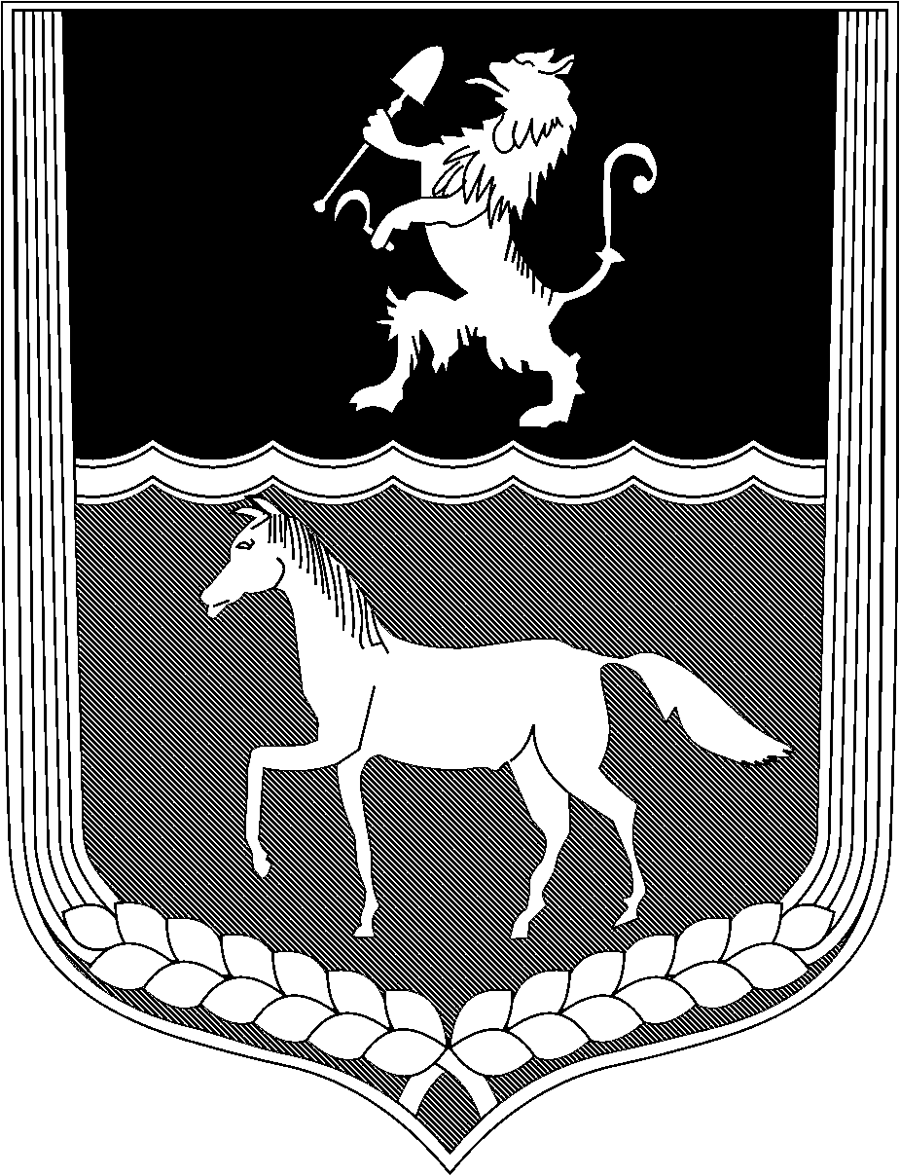
РОССИЙСКАЯ ФЕДЕРАЦИЯ
ГОРОДОКСКИЙ СЕЛЬСКИЙ СОВЕТ ДЕПУТАТОВ
МИНУСИНСКОГО РАЙОНА
КРАСНОЯРСКОГО КРАЯ

Р Е Ш Е Н И Е

«24» декабря 2013 г. с. Городок № 110-рс

О бюджете Городокского сельсовета на 2014 год
и плановый период 2015-2016 годы

Статья 1. Основные характеристики бюджета сельсовета на 2014 год и плановый период 2015 - 2016 годов

1. Утвердить основные характеристики бюджета сельсовета на 2014 год:
1) прогнозируемый общий объём доходов бюджета сельсовета в сумме 6226551 рубль;
2) общий объём расходов бюджета сельсовета в сумме 6226551 рубль;
3) дефицит бюджета сельсовета в сумме 0 рублей;
4) источники внутреннего финансирования дефицита бюджета сельсовета в сумме 0 рублей, согласно приложению 1 к настоящему Решению.
2. Утвердить основные характеристики бюджета сельсовета на 2015 год и на 2016 год:
1) прогнозируемый общий объём доходов бюджета сельсовета в сумме 6483824 рубля на 2015 год и в сумме 6844123 рубля на 2016 год;
2) общий объём расходов бюджета сельсовета на 2015 год в сумме 6483824 рубля, в том числе условно утверждённые расходы в сумме 155724 рубля, и на 2016 год в сумме 6844123 рубля, в том числе условно утверждённые расходы в сумме 329463 рубля.
3) дефицит бюджета сельсовета в сумме 0 рублей на 2015 год, и 0 рублей на 2016 год;
4) источники внутреннего финансирования дефицита бюджета в сумме 0 рублей на 2015 год, и 0 рублей на 2016 год, согласно приложению 1 к настоящему Решению.

Статья 2. Главные администраторы

1. Утвердить перечень главных администраторов доходов бюджета сельсовета и закреплённые за ними доходные источники бюджета сельсовета согласно приложению 2 к настоящему Решению.
2. Утвердить перечень главных администраторов источников внутреннего финансирования дефицита бюджета сельсовета и закреплённые за ними источники внутреннего финансирования дефицита бюджета сельсовета согласно приложению 3 к настоящему Решению.

Статья 3. Доходы бюджета сельсовета на 2014 год и плановый период 2015 - 2016 годов

Утвердить доходы бюджета сельсовета на 2014 год и плановый период 2015 - 2016 годов, согласно приложению 4 к настоящему Решению.

Статья 4. Распределение на 2014 год и плановый период 2015 – 2016 годов расходов бюджета сельсовета по бюджетной классификации Российской Федерации

Утвердить в пределах общего объема расходов бюджета сельсовета, установленного статьей 1 настоящего Решения:

1) распределение бюджетных ассигнований по разделам
и подразделам бюджетной классификации расходов бюджетов Российской Федерации на 2014 год и плановый период 2015-2016 годов согласно приложению 5 к настоящему Решению;

2) ведомственную структуру расходов бюджета сельсовета на 2014 год и плановый период 2015 - 2016 годы согласно приложению 6 к настоящему Решению;

4) распределение бюджетных ассигнований по целевым статьям (муниципальным программам Городокского сельсовета и непрограммным направлениям деятельности), группам и подгруппам видов расходов, разделам, подразделам классификации расходов бюджета сельсовета на 2014 год и плановый период 2015 - 2016 годы согласно приложению 7 к настоящему Решению;

Статья 5. Расходы по соглашению о передаче полномочий

Утвердить перечень и объем расходов на выполнение полномочий, переданных органом местного самоуправления поселения муниципальному району, согласно заключенных соглашений согласно приложению 8 к настоящему решению.

Статья 6. Изменение показателей сводной бюджетной росписи бюджета сельсовета в 2014 году

Установить, что глава сельской администрации вправе в ходе исполнения настоящего Решения вносить изменения в сводную бюджетную роспись бюджета поселения на 2014 год:

без внесения изменений в настоящее Решение:

1) на сумму средств межбюджетных трансфертов, передаваемых из бюджетов других уровней бюджетной системы Российской Федерации на осуществление отдельных целевых расходов на основании федеральных и региональных законов и (или) нормативных правовых актов Президента Российской Федерации, Правительства Российской Федерации, Губернатора Красноярского края и Правительства Красноярского края, а также соглашений, заключенных с главными распорядителями средств краевого бюджета, уведомлений главных распорядителей средств краевого бюджета;

2) в случае уменьшения суммы средств межбюджетных трансфертов, имеющих целевое назначение, из краевого бюджета;

3) в пределах общего объема средств, предусмотренных настоящим Решением для финансирования мероприятий в рамках одной муниципальной программы Городокского сельсовета, после внесения изменений в указанную программу в установленном порядке.

Статья 7. Индексация размеров денежного вознаграждения лиц, замещающих муниципальные должности, и должностных окладов муниципальных служащих Городокского сельсовета

Размеры денежного вознаграждения лиц, замещающих муниципальные должности Городокского сельсовета, размеры должностных окладов по должностям муниципальной службы, увеличиваются (индексируются) на 5 процентов с 1 октября 2014 года.

Статья 8. Общая предельная штатная численность муниципальных служащих Городокского сельсовета

Общая предельная штатная численность муниципальных служащих Городокского сельсовета, принятая к финансовому обеспечению в 2014 году и плановом периоде 2015 - 2016 годов, составляет 4 штатных единицы.
Органы местного самоуправления муниципального образования не вправе принимать в 2014 году и плановом периоде 2015-2016 годы решения по увеличению численности муниципальных служащих, находящихся в ведении органов местного самоуправления муниципального образования.

Статья 9. Индексация заработной платы работников органов местного самоуправления

Заработная плата работников органов местного самоуправления, переведенных на новую систему оплаты труда, в 2014 году и плановом периоде 2015-2016 годов увеличивается (индексируется) на 5 процентов с 1 октября 2014 года.

Статья 10. Резервный фонд Городокского сельсовета

1.Установить, что в расходной части бюджета сельсовета предусматривается резервный фонд администрации Городокского сельсовета на 2014 год в сумме 50 000 рублей, на 2015 год - 50 000 рублей, на 2016 год –10 000 рублей.
2. Администрация Городокского сельсовета ежеквартально информирует Городокский сельский Совет депутатов о расходовании средств резервного фонда.
3. Расходование средств резервного фонда осуществляется в порядке, установленном администрацией Городокского сельсовета.

Статья 11. Дорожный фонд Городокского сельсовета

Утвердить объем бюджетных ассигнований дорожного фонда Городокского сельсовета на 2014 год в сумме 302 600 рублей, на 2015 год в сумме 367 300 рублей, на 2016 год – 364 400 рублей.

Статья 12. Муниципальный внутренний долг

1. Установить верхний предел муниципального внутреннего долга Городокского сельсовета по состоянию на 1 января 2015 года, на 1 января 2016 года, на 1 января 2017 года равным 0 рублей.

2. Установить верхний предел муниципального внутреннего долга по муниципальным гарантиям по состоянию на 1 января 2015 года, на 1 января 2016 года, на 1 января 2017 года равным 0 рублей.

3. Установить предельный объем муниципального внутреннего долга Городокского сельсовета на 2014 год в размере 1593785 рублей, на 2015 год в размере 1725330 рублей, на 2016 год в размере 1818610 рублей.

5. Утвердить программу муниципальных внутренних заимствований Городокского сельсовета на 2014, 2015, 2016 годы согласно приложению 9 к настоящему решению.

Статья 13. Особенности исполнения бюджета сельсовета

Остатки средств бюджета сельсовета на 1 января 2014 года, на 1 января 2015 года, на 1 января 2016 года в полном объеме направляются на покрытие дефицита бюджета в 2014, 2015, 2016 годов соответственно, за исключением неиспользованных остатков межбюджетных трансфертов, полученных из районного бюджета в форме субвенций, субсидий и иных межбюджетных трансфертов, имеющих целевое назначение и подлежащих возврату в районный бюджет.

Установить, что погашение кредиторской задолженности, сложившейся по принятым в предыдущие годы, фактически произведенным, но не оплаченным по состоянию на 1 января 2014 года обязательствам, производится за счет утвержденных бюджетных ассигнований на 2014 год.

Статья 14. Обслуживание счета бюджета сельсовета

1.Кассовое обслуживание исполнения бюджета сельсовета в части проведения и учета операций по кассовым поступлениям в бюджет сельсовета и кассовым выплатам из бюджета сельсовета осуществляется Управлением Федерального казначейства Красноярского края по городу Минусинску и Минусинскому району через открытие и ведение лицевого счета бюджета сельсовета территориальным отделом казначейства Красноярского края по городу Минусинску и Минусинскому району.
2. Исполнение районного бюджета в части санкционирования оплаты денежных обязательств, открытия и ведения лицевых счетов осуществляется территориальным отделом казначейства Красноярского края по г. Минусинску и Минусинскому району.

Статья 15. Вступление в силу настоящего Решения

Настоящее Решение вступает в силу с 1 января 2014 года, но не ранее дня, следующего за днем его опубликования в официальном издании «Ведомости органов муниципального образования «Городокский сельсовет».

Глава сельсовета А.В.Тощев

Председатель
Совета депутатов Л.Г.Савин

